Министерство образования, науки и молодежной политики
Краснодарского края
Государственное бюджетное профессиональное образовательное учреждение Краснодарского края «Ейский полипрофильный колледж»

РАЗРАБОТКА ПРОГРАММНЫХ МОДУЛЕЙ

ЛАБОРАТОРНАЯ РАБОТА №8
по теме:

Осуществление запросов к BD SQLite

Выполнил:
студент ЕПК, группа
ФИО

Проверил:
преподаватель дисциплины «Разработка программных модулей»
Фомин А. Т.

Ейск 2024

1 Постановка задачи
- С помощью программы Dbeaver, cоздайте базу данных db_1, а в ней таблицу friends в режиме дизайна так, как показано в этом выражении SQL:
Листинг 1.
CREATE TABLE friends (
id INTEGER NOT NULL PRIMARY KEY AUTOINCREMENT,
name TEXT(100) NOT NULL,
birthday TEXT(100) NOT NULL
);
- Установите соединение с db_1 в программе на C#. Сделайте запись в таблицу friends этой базы данных.
Листинг 2.
- using Microsoft.Data.Sqlite;
- string con = "Data Source = /.../.../DEV/DB/db_1";

- using (var connection = new SqliteConnection(con)) {
- // Соединяемся с DB
- connection.Open();
- // Запись данных в таблицу friends
- var command = connection.CreateCommand();
- // SqliteCommand command = new SqliteCommand(); <- или так
- // Создаем команду
- command.CommandText = @"INSERT
- INTO friends (name, birthday)
- VALUES ('Risk', '02.02.2020')
- ";

- // Выполняем команду
- command.ExecuteNonQuery();
- // И закрыаем соединение
- }
- Для пакетной записи необходимо использовать параметризацию в выражении SQL. Выполните запрос к DB на вставку массива данных. Проверьте в программе Dbeaver, что таблица действительно заполнена (рис. 1). Сделайте скриншот результата.
Листинг 3.
- using Microsoft.Data.Sqlite;
- string con = "Data Source = /.../.../DEV/DB/db_1";
- // Запись данных в таблицу friends
- for (int i = 0; i < 5; i++) {
- using (var connect = new SqliteConnection(con)) {
- // Соединяемся с DB
- connect.Open();
- var command = connect.CreateCommand();
- command.CommandText = @"INSERT
- INTO friends (name, birthday)
- VALUES ($name, $birthday)
- ";
- // запрашиваем данные
- Console.WriteLine($"{i + 1}");
- Console.Write("name -> ");
- string name = Console.ReadLine()!;
- Console.Write("birthday -> ");
- string birthday = Console.ReadLine()!;
- // создаем параметр имя
- SqliteParameter param1 = new
- SqliteParameter("$name", name);
- // добавляем параметр к команде
- command.Parameters.Add(param1);
- // создаем параметр день рождения
- SqliteParameter param2 = new
- SqliteParameter("$birthday", birthday);
- // добавляем параметр к команде
- command.Parameters.Add(param2);
- // Выполняем команду
- command.ExecuteNonQuery();
- }
- }
- Выведите на экран содержимое таблицы friends.
Листинг 4.
- using Microsoft.Data.Sqlite;
- string con = "Data Source = /.../.../DEV/DB/db_1";
- // Запись данных в таблицу friends
- using (var connect = new SqliteConnection(con)) {
- // Соединяемся с DB
- connect.Open();
- var command = connect.CreateCommand();
- command.CommandText = @"SELECT * FROM friends";
- SqliteDataReader reader = command.ExecuteReader();
- using (reader) {
- if (reader.HasRows) { // если есть данные
- // построчно считываем их
- while (reader.Read()) {
- int id = reader.GetInt32(0);
- string name = reader.GetString(1);
- string birthday = reader.GetString(2);
- Console.WriteLine($"{id}. {name, 4} ->
- {birthday, 10}");
- }
- }
- }
- }
- Создайте новую базу данных db_2 и в ней произвольную таблицу (см. Приложение А), но сделайте это в программе на C#;
- Заполните эту таблицу из текстового файла, открываемого в программе;
- Сделайте вывод содержимого таблицы в консоли таком формате:
-----------------------------------
| id | COL1 | COL2 | COLN |
-----------------------------------
| ... | ... | ... | ... |
| ... | ... | ... | ... |
| ... | ... | ... | ... |
| ... | ... | ... | ... |
-----------------------------------
- Составьте отчет по проделанной работе, приложив Листинги программ, описание входных, выходных и промежуточных данных, описание используемых функций Microsoft.Data.Sqlite, скриншоты, консольный вывод, текстовый файл и файлы баз данных. Сдайте преподавателю в архиве.

ПРИЛОЖЕНИЕ А
Создание базы данных:
string con = "Data Source = /.../.../DEV/DB/db_1";
using (var connect = new SqliteConnection(con)) {
connect.Open();
Создание таблицы:
connection.Open();
SqliteCommand command = new SqliteCommand();
command.Connection = connection;
command.CommandText = @"
CREATE TABLE Users(_id INTEGER NOT NULL PRIMARY KEY AUTOINCREMENT UNIQUE, Name TEXT NOT NULL)
";
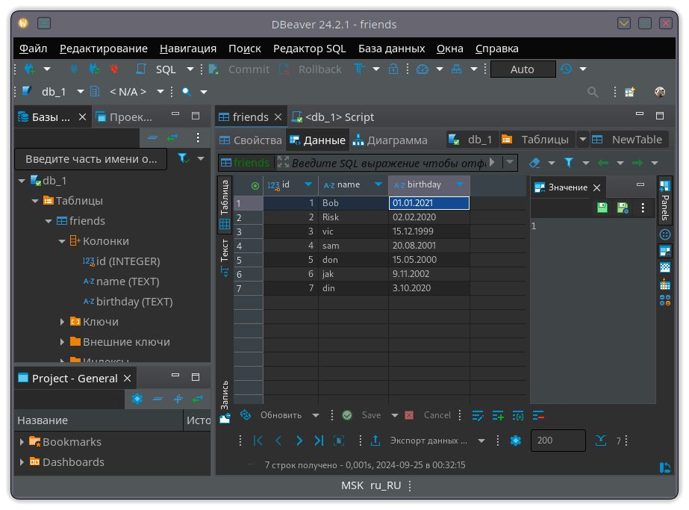Рис. 1

